**Старт месячника военно-патриотического и спортивного воспитания**

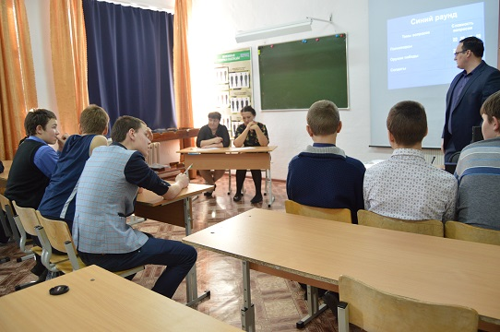 Сегодня в нашей школе стартовал месячник военно-спортивного и патриотического воспитания. В первый день юношам учащимся 4-7 классов предстояло померится силами в соревнованиях по волейболу, а юношам 7-9 класса принять участие в интеллектуальной викторине "Ратное дело". В увлекательной и драматичной викторине, где все решали не только знания истории российской армии и ее славных вех , но подчас и обычное везение, победу одержала команда юношей 7 класса, которая вовремя пошла на риск и сыграла раунд "Ва-банк". Не подвели ребят 7 класса и участники команды по пионерболу, которые стали победителями в данном виде соревнований. Впереди нас ждет еще множество испытаний, а главное традиционный смотр строя и песни. Желаем всем успеха.

